Communiqué de presse – Neuilly-sur-Seine, jeudi 13 novembre 2025 – 18h30

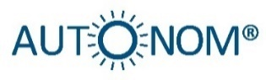
ARGAN et DIMOLOG inaugurent officiellement le nouveau site logistique AutOnom®

de Bain-de-Bretagne

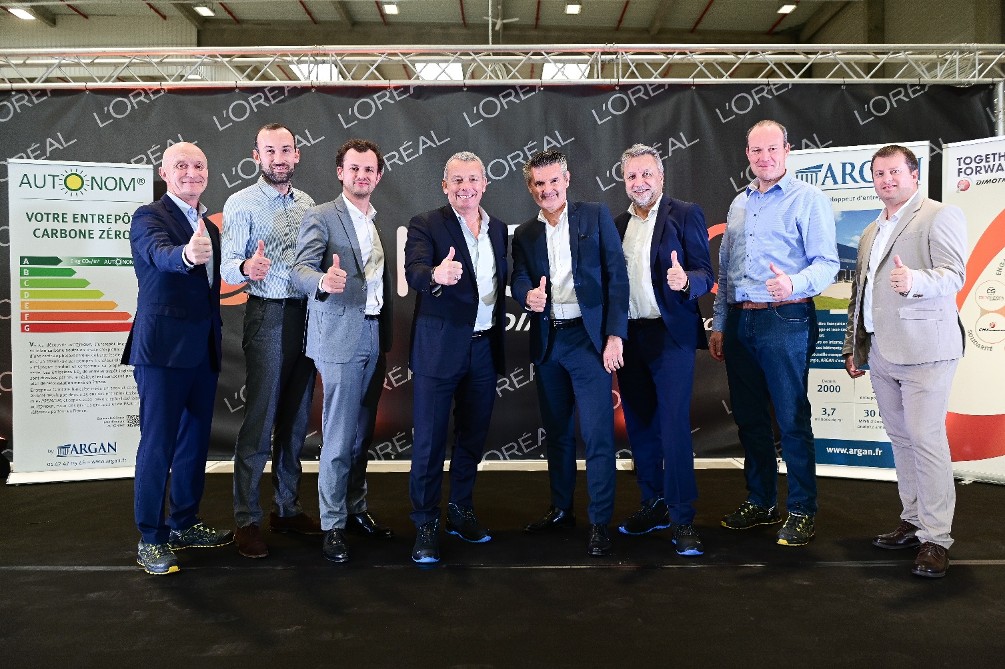
Crédit photo : DIMOLOG


Quelques mois après la livraison du site logistique AutOnom® de Bain-de-Bretagne, ARGAN, foncière française spécialisée dans le développement et la location d’entrepôts Premium, et son locataire DIMOLOG, ont récemment célébré son inauguration officielle lors d’une cérémonie conviviale réunissant près d’une centaine de participants.

Madame Myriam Gohier, Maire de Bain-de-Bretagne, et Madame Nadine Dréan, Première Vice-Présidente de Porte de Loire Communauté en charge du développement économique, étaient présentes aux côtés des dirigeants et collaborateurs d’ARGAN et de DIMOLOG, ainsi que de nombreux partenaires et acteurs économiques du territoire.

Un moment de partage et de convivialité

Autour d’un moment d’échange chaleureux, les invités ont pu découvrir ce bâtiment logistique de dernière génération, livré début 2025, de 30 000 m² dont 19 500 m² loués par DIMOLOG.
La visite du site, suivie d’un cocktail, a permis de mettre en lumière la qualité architecturale et environnementale du projet, ainsi que l’engagement commun d’ARGAN et de DIMOLOG en faveur d’une logistique plus responsable et plus durable.

Un site exemplaire, reflet du savoir-faire d’ARGAN et des ambitions de DIMOLOG

Implanté à quelques kilomètres au sud de Rennes, sur l’axe stratégique Rennes–Nantes, ce site AutOnom® illustre la démarche d’innovation et de responsabilité portée par ARGAN.
Doté d’une centrale photovoltaïque de 550 kWc couplée à des batteries de 400 kWh, le bâtiment permet à DIMOLOG de couvrir près de 40 % de ses besoins énergétiques et de réduire de 86 % ses émissions de CO₂ par rapport à un entrepôt traditionnel.

Des acteurs locaux mobilisés pour le développement économique durable

Laurent Parat, Directeur Général du Groupe DIMOTRANS commente : « L’inauguration de ce site marque une nouvelle étape dans l’histoire de DIMOLOG. Nos équipes bénéficient désormais d’un cadre de travail moderne, durable et fonctionnel. Cette implantation confirme notre volonté de renforcer notre ancrage en Bretagne et d’accompagner la croissance de nos clients dans les meilleures conditions. »

Ronan Le Lan, Président du Directoire d’ARGAN, ajoute : « Nous sommes très heureux de célébrer, avec DIMOLOG et les acteurs locaux, l’aboutissement de ce projet ambitieux. Au-delà des chiffres, cette inauguration symbolise une belle collaboration et témoigne du dynamisme économique du territoire de Bain-de-Bretagne. »

Myriam Gohier, Maire de Bain-de-Bretagne, conclut : « L’arrivée de DIMOLOG sur notre territoire est une excellente nouvelle pour Bain-de-Bretagne. Ce projet démontre que développement économique et transition écologique peuvent aller de pair. Nous sommes fiers d’accueillir une entreprise qui partage nos valeurs de responsabilité et d’innovation. »

Calendrier financier 2026 (Diffusion du communiqué de presse après bourse)
- 5 janvier : Chiffre d’affaires du 4ème trimestre 2025
- 22 janvier : Résultats annuels 2025
- 26 mars : Assemblée Générale 2026

À propos d’ARGAN
ARGAN est l’unique foncière française de DEVELOPPEMENT & LOCATION D’ENTREPOTS PREMIUM cotée sur Euronext et leader sur son marché. S’appuyant sur une approche unique centrée sur le client-locataire, ARGAN construit des entrepôts PREMIUM pré-loués et labellisés Au0nom® (qui produisent leur propre énergie pour leur autoconsommation), pour des grandes signatures et les accompagne sur l’ensemble des phases du développement et de la gestion locative. Au 30 juin 2025, ARGAN représente un patrimoine de 3,7 millions de m², avec une centaine d’entrepôts implantés en France métropolitaine exclusivement, valorisé 4,0 milliards d’euros pour un revenu locatif annuel de plus de 210 millions d’euros (revenus locatifs annualisés du patrimoine livré au 30/06/2025).
La rentabilité, la dette maîtrisée et la durabilité, sont au cœur de l’ADN d’ARGAN. La solidité financière du modèle du Groupe se traduit notamment par une notation Investment Grade (BBB- avec perspective stable) auprès de Standard & Poor’s. ARGAN déploie, par ailleurs, une politique ESG volontaire et ouverte sur l’ensemble de ses parties prenantes, dont les avancées sont régulièrement reconnues par des organismes tiers tels que le GRESB (note de
83/100) Sustainalytics (risque extra-financier faible), Ethifinance (médaille d’or) ou encore Ecovadis (médaille d’argent – top 15% des entreprises).

Société d’investissement immobilier cotée (SIIC) française, ARGAN est cotée sur le compartiment A d’Euronext Paris (ISIN FR0010481960 – ARG) et fait partie des indices Euronext SBF 120,
CAC All-Share, EPRA Europe et IEIF SIIC France.
www.argan.fr

  Francis Albertinelli – Directeur Administratif et Financier  Aymar de Germay – Secrétaire général  Samy Bensaid – Chargé des Relations Investisseurs  Tél : 01 47 47 47 40  E-mail : contact@argan.fr  www.argan.fr |   Marlène Brisset – Relations presse  Tél : 06 59 42 29 35  E-mail : argan@citigatedewerogerson.com

